***Indicação: 109/2024 - GVRDG***

EXMO. SR. PRESIDENTE DA CÂMARA MUNICIPAL DE SUMARÉ

Indico ao Exmo. Senhor Prefeito Municipal, junto aos Departamentos Competentes, no sentido de realizar término de instalação de tubos em galerias de água pluvial, localizada na Rua Oscar de Assis em frente a viela, próximo à esquina com Av. Joaquim Cardoso de Tolêdo, Jardim das Palmeiras.

Tal solicitação se justifica na medida em que este vereador constatou in loco que as obras sem terminar estão gerando focos de água parada, colocando a saúde dos moradores em risco.

Ciente de poder contar com a compreensão e com atenção, atenciosamente agradeço.

Sala de Sessões, 16 de maio de 2024.

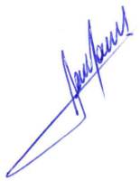

**RODRIGO DORIVAL GOMES**

Vereador

Cid

